Муниципальное дошкольное образовательное учреждение:
Центр развития ребёнка – детский сад с.Великопетровка.

КОНСПЕКТ
открытого просмотра познавательно-игрового занятия с элементами исследовательской деятельности: «Волшебница – вода» с детьми средней группы.

Разработано и проведено
Жуковой Мариной Павловной
Воспитателем МДОУ ЦРР – детский сад
с. Великопетровка

Цель: Формирование навыков элементарной исследовательской
деятельности и познавательных потребностей дошкольников.
Задачи:
Образовательные:
Закрепить и уточнить знания детей о свойствах воды через игровые действия с водой (вода - жидкая, она течёт, разливается; вода прозрачная, у воды нет вкуса). Учить использовать разные обследовательские действия (наблюдение за отражением в воде, как вода течёт, разливается; добавить в воду сахар).

Развивающие:
Развивать познавательную активность в процессе экспериментирования, умение сравнивать и делать правильные выводы, суждения: «Вода течёт, потому что она жидкая», «Камушки видно, потому что вода прозрачная».
Способствовать становлению фразовой речи, развивать доказательную речь: «вода разливается», «вода стала сладкой, мы положили сахар, он растаял».

Воспитательные:
Воспитывать интерес к природе, эмоциональную отзывчивость, радость предстоящего познания.

Предварительная работа.
- Наблюдения в природе за водой, снегом, льдом.
- Рассматривание иллюстраций.
- Чтение произведений.
- Дидактические игры: «В гостях у Каркуши», «Письмо Черепахе».
- Разучивание стихотворенья Н. Рыжовой «Вы, слыхали о воде?»
- Подвижная игра «Ходят капельки по кругу».
- Знакомство детей с загадками, пословицами, поговорками, чтение потешек.
- Работа в уголке экспериментирования
- Изготовление плакатов оформление альбомов.
Развивающая среда: стаканчики с водой, стаканчик с молоком, чайные ложки, соломинки, тазы, подносы, камушки, ракушки, ведёрко с водой, сахар, ковшик, различные картинки. Головные уборы – конфедератки(ермолки), мантии (плащ, накидки)

Методические приёмы.
Создание игровой мотивации путём введения заранее воздушных шариков и привязанных капелек
Заходит волшебница – вода (воспитатель)
- Здравствуйте, ребята я волшебница вода
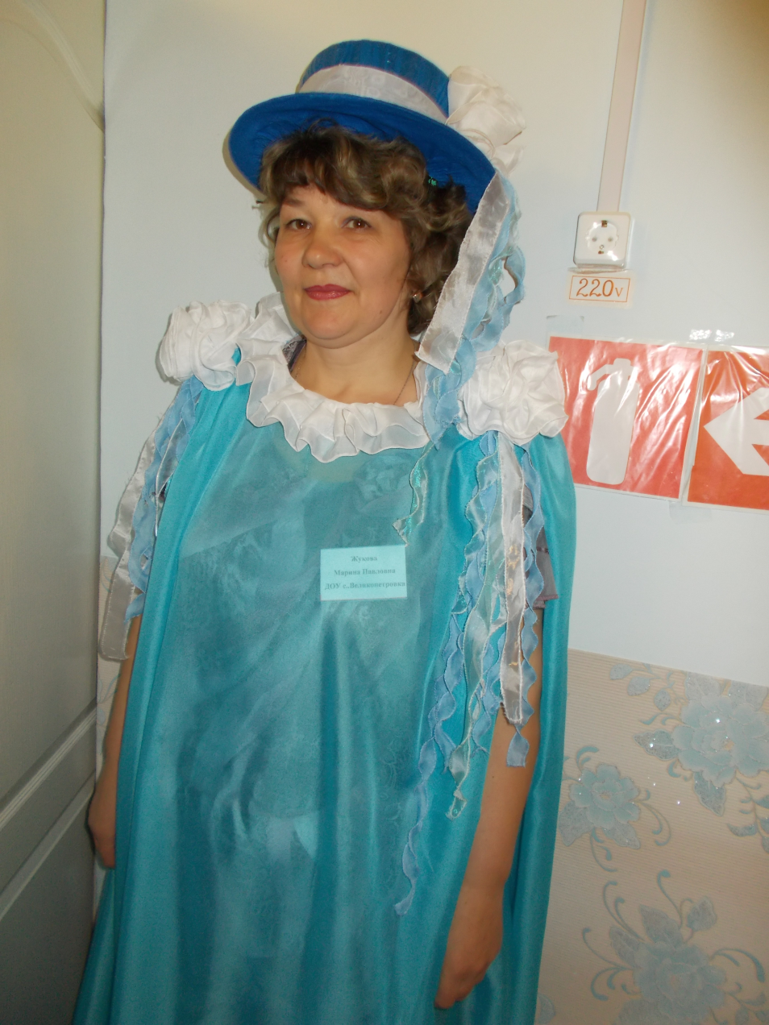
(читает стихотворение Рыжовой Н. «Вы слыхали о воде?»)
Вы слыхали о воде?
Говорят она везде.
В луже, в море, в океане.
И в водопроводном кране.
Без неё нам не умыться,
Не наесться, не напиться!
Смею вам я доложить –
Без неё нам не прожить!
- Ребята я пришла к вам за помощью. Вы мне поможете найти мои весёлые капельки, а то они куда-то улетели на воздушных шариках.
Дети: - Вот они.
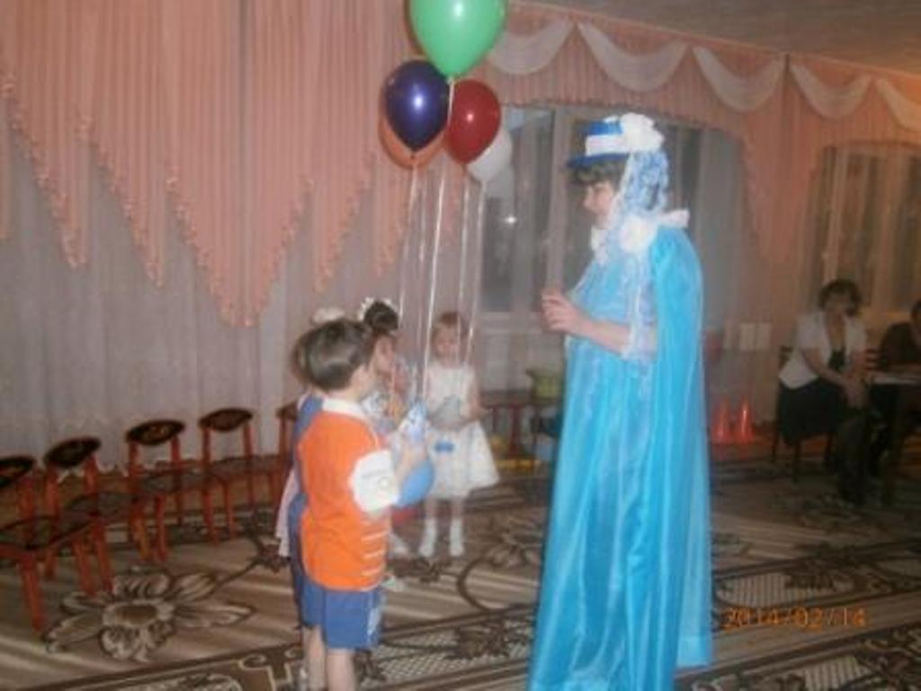
Волшебница – вода: Вот вы где мои проказники, спасибо вам ребята, что вы помогли мне их найти.
- Ребята, а знаете почему я их искала? В нашем царстве открылась волшебная лаборатория. Где мы изучаем воду, а капельки мне помогают. За то что вы мне помогли найти капельки я вас приглашаю в нашу волшебную лабораторию. Хотите побывать в лаборатории, но сначала давайте познакомимся – меня зовут Волшебница – вода, а вас как? А теперь подойдите ко мне все поближе.
Предлагает взять капельки на воздушном шарики и закрыть глазки произносит слова: - Раз, два покружись и в лаборатории волшебной очутись!
Ну вот мы и в лаборатории, открывайте глазки.
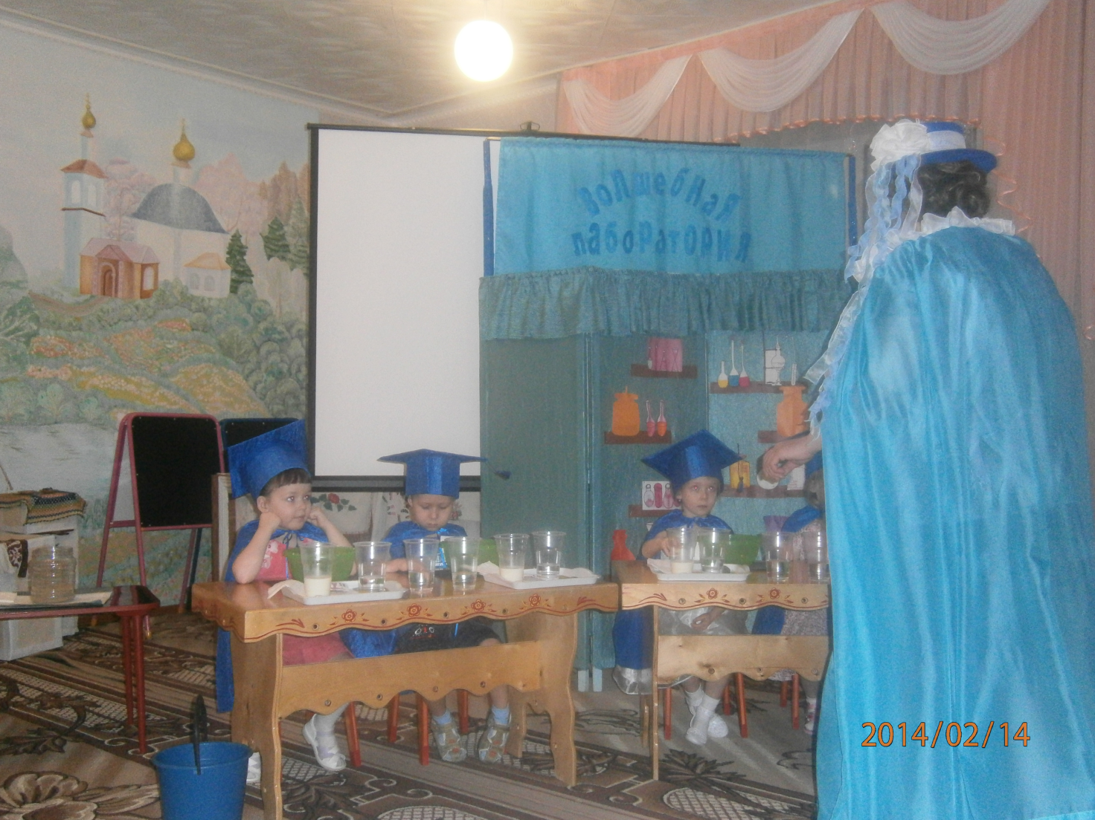
- Посмотрите, ребята! Как много здесь всего интересного! Чтобы стать нам настоящими исследователями, давайте наденем мантии и ермолки. Теперь вы настоящие маленькие исследователи.
- Ребята, подумайте и скажите где вы видели сегодня воду?
Дети: (отвечают)
Волшебница – вода: А для чего нужна вода?
Дети: Пьём воду, стираем, моем руки и т.д.
- - Правильно! А в нашей лаборатории мы с вами докажем какая вода.
Волшебница - вода приглашает детей - в лабораторию (столы с оборудованием для экспериментирования с водой).

2-ая часть. Игровые действия с водой.
- Поиграем с водой и понаблюдаем за ней.
- Опыт 1. « Вода течёт, разливается».
Волшебница - вода зачерпывает воду из своего ведёрка и медленно наливает её в тазики для каждого ребёнка.
- Посмотрите, как течёт вода из ковшика в тазик?
- Дети: Медленно.
- Что делает вода?- Льётся. - Почему?- Докажи!
Дети: Вода разлилась. Она течёт, потому что она жидкая.
Вывод. Вода - жидкая, течёт, разливается.
Да, ребята, я согласна с вами. Если бы вода не была жидкой, она не смогла бы течь в реках и ручейках, не текла бы из крана.
- А как вы думаете?
Опыт 2. Вода прозрачная.
Волшебница - вода предлагает детям взять по камушку и бросить его в таз с водой.
-Вы видите камушки?
Дети: Да видим.
- Значит, вода какая?
- Дети: Прозрачная, чистая.
-Да, вы всё правильно сказали. Какие вы у меня молодцы!
-А теперь вынем камушки.
- Загляните в таз с водой, наклонитесь ближе к воде.
- -Что вы там увидели? (своё лицо)
- Видите вы своё отражение?
- Дети: Да, видим.
Вывод. Вода прозрачная.
- Вы действительно доказали, что вода прозрачная.
- А теперь поставьте стакан с водой и стакан с молоком на картинку.
- Вам видно, что нарисовано на картинке?
Дети: Там, где в стакане вода, видно, а где молоко - нет.
- Положим ложечки в стаканы.
- В каком из стаканчиков ложечка видна, а в каком - нет? (Дети делают вывод)
Вывод: Вода прозрачная, а молоко – нет.
Волшебница - вода: Всё правильно вы сказали, как вы много знаете обо мне, но я вижу, что мои друзья устали немного, значит нужно отдохнуть и поиграть.

Волшебница - вода: — Я поиграю с вами. Предлагаю мою любимую игру «Ходят капельки по кругу». Вы согласны поиграть со мной? Тогда начнём.
- Превратимся в капельки воды (звучит музыка, напоминающая звуки дождя)
Волшебница - вода: Скучно стало Капелькам поодиночке, собрались
капельки танцуют, разбегаются.
Волшебница - вода: Скучно стало Капелькам поодиночке, собрались они вместе и потекли маленькими весёлыми ручейками (Капельки составляют ручейки, взявшись за руки).
- Встретились ручейки и стали большой рекой (ручейки соединяются в одну цепочку)
- Плывут Капельки в большой реке, путешествуют и попадают в большой океан (дети перестраиваются в большой хоровод и идут по кругу).
- Но пора домой, к маме Тучке возвращаться. А, вот и солнышко выглянуло, пригрело (присевшие Капельки поднимаются, затем вытягивают руки
вверх).
- Испарились они под лучами солнца, вернулись к маме Тучке.
Волшебница - вода: Молодцы, Капельки! Не брызгались, хорошо себя вели. Поиграли, отдохнули, а теперь давайте продолжим работать в нашей лаборатории. Вот вода, попробуйте её на вкус.

Опыт 3. У воды нет вкуса.
Дети пробуют воду через соломинку.
- Какая вода по вкусу? Сладкая? Солёная? Горькая?
Дети; Просто вода, без вкуса.
Вывод: У воды нет вкуса, но вода может изменять вкус
Волшебница - вода: Ребята, а если в воду добавит сахар какая она будет?
Дети: Сладкая.
Волшебница – вода: А давайте проверим сами. Положите в стакан комочек сахара.
Дети размешивают и пробуют.
Волшебница – вода: Какая по вкусу стала вода?
- Дети: Сладкая.
- Почему она стала сладкая? Как это получилось? Дети: Мы положили сахар.
- Мы видим сахар? Куда он делся в воде?
- Дети: Он растаял.
Вывод: вода может изменять свой вкус
Волшебница – вода: Ребята, а вы любите фокусы?
Дети: Конечно.
Волшебница - вода: Вот банка с песком. Ребята сейчас вылейте воду из своих стаканчиков в эту банку. Какая вода в банке? Она прозрачная?
Дети: она стала мутной, плавают песчинки. Она стала непрозрачной, и пить такую воду нельзя.
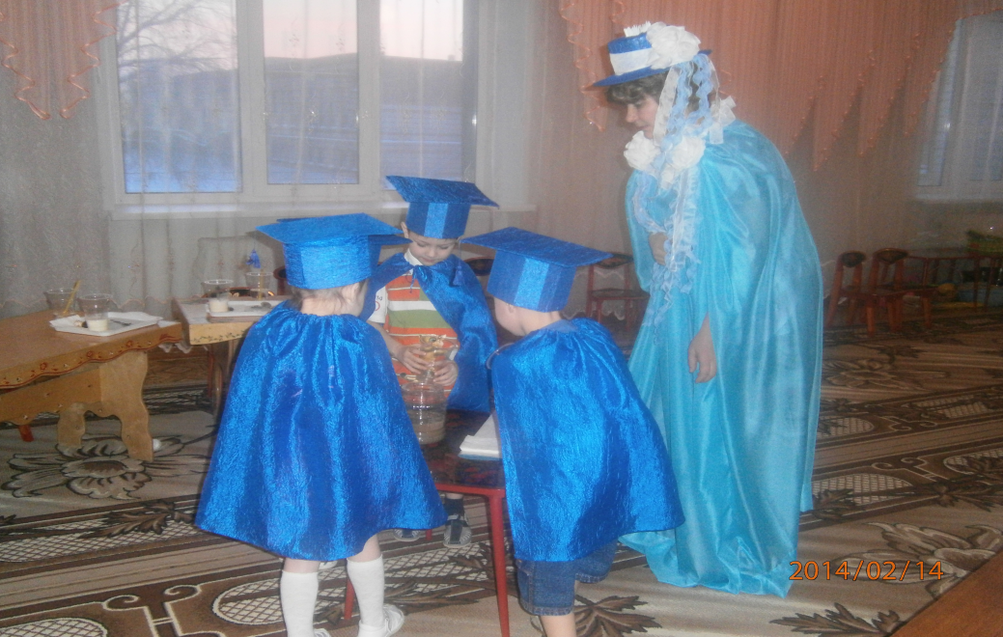
Дети: она стала мутной, плавают песчинки. Она стала непрозрачной, и пить такую воду нельзя.
- Подумайте, что было бы, если бы вода в реках, озёрах, морях была бы непрозрачной, мутной всегда? Могли бы рыбы, растения жить в такой воде?
- Дети: Нет. Не могли бы.
- Если бы вы были рыбками, какую бы воду вы выбрали?
Дети: Чистую, прозрачную. Растениям и рыбам нужна чистая, прозрачная вода, чтобы она пропускала солнечные лучи.
Вывод: Значит нельзя загрязнять реки и озёра (показываю плакат)
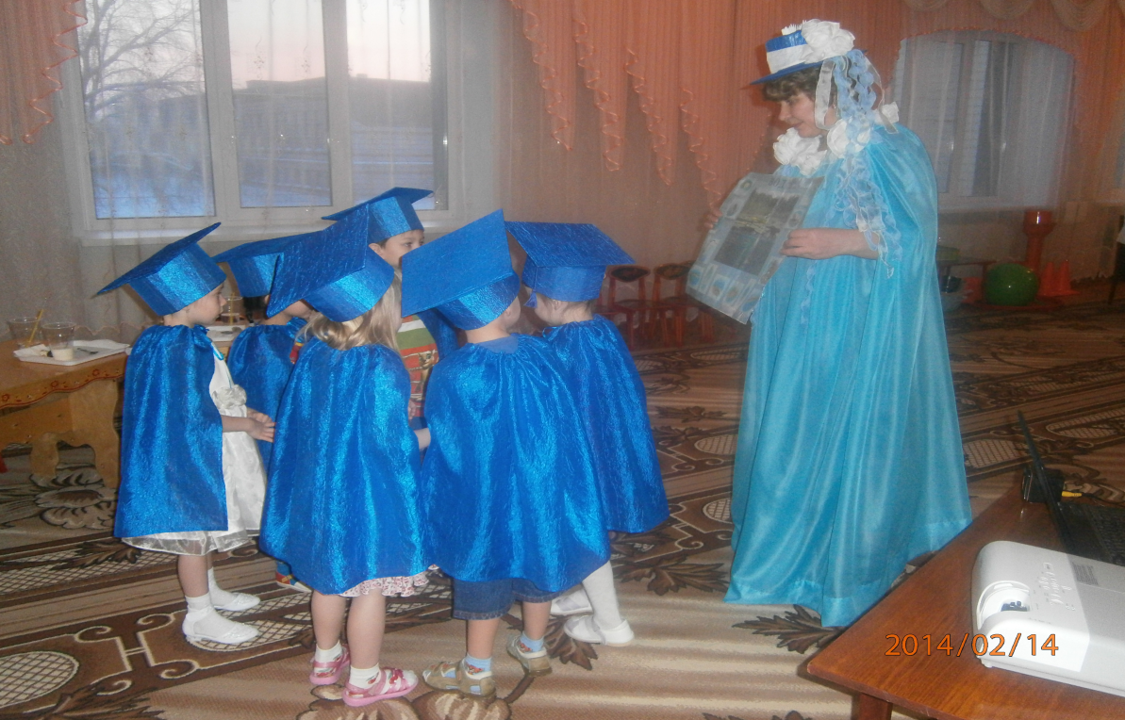
Далее обращает внимание детей на банку с водой и песком.
Вывод: Песок осел на дно банки, вода стала снова прозрачной.
- Ребята, как много интересного мы узнали.
Просит детей перечислить - все свойства воды (вода прозрачная, течет, разливается, у воды нет вкуса).
3 часть – заключительная.
- Ребята вам понравилось быть маленькими исследователями. Но сейчас подарить на память эти капельки, о себе волшебнице- воде.
- И вам пора возвращаться в вашу группу
- Давайте снимем ермолки и мантии и встанем в кружок и скажем такие слова:
Раз, два - раз, два - в группу вам спешить пора (прощается с детьми, провожает их)

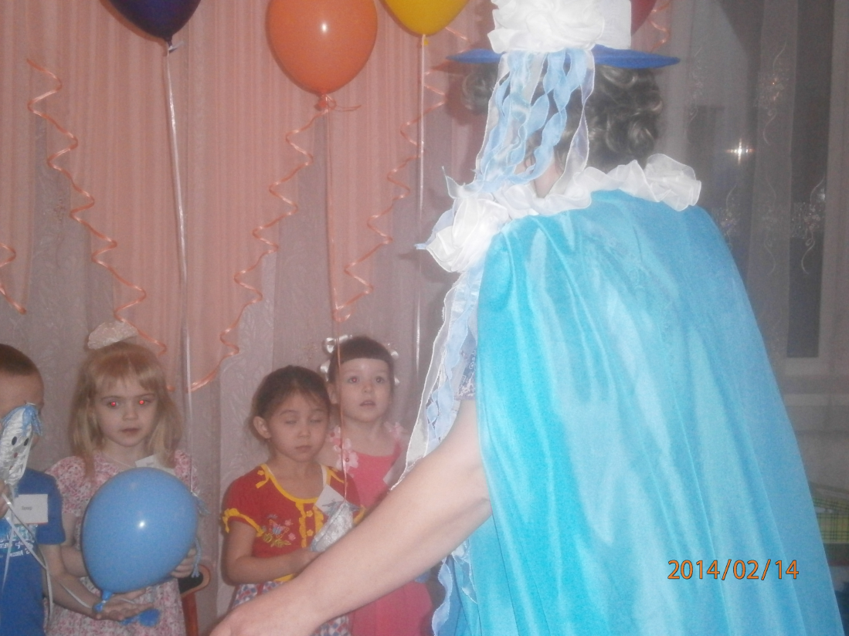

Муниципальное дошкольное образовательное учреждение:
Центр развития ребёнка – детский сад с.Великопетровка.

Мастер –класс для педагогов
«Песочные фантазии»

Разработано и проведено:
Жуковой Мариной Павловной.
Муниципальное дошкольное образовательное учреждение:
Центр развития ребёнка – детский сад с.Великопетровка.

Конспект занятия «Волшебный песок"

Разработано и проведено:
Жуковой Мариной Павловной.

